別記様式第7号(第16条関係)

第2条第2項の規定により授与する学位記の様式

(先進理工系科学研究科広島大学・ライプツィヒ大学国際連携サステイナビリティ学専攻を修了した場合)

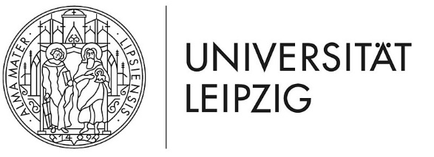 　　　　　　　　　　　　　　　　　　　　　　

Master Certificate／Masterurkunde／学位記

Leipzig University and Hiroshima University hereby confer upon

Die Universität Leipzig und die Universität Hiroshima verleihen hiermit

ライプツィヒ大学及び広島大学

　　　　First Name Last Name / Vorname Nachname / 氏名　　　　　　　　　　　　　　　　　 Student ID No. / Matrikelnummer. / 学籍番号

Born on / geboren am / 生年月日 in / in / 出生地

the degree of/den akademischen Grad

Master of Science／修士（学術）

(M.Sc.)

after successful completion of the master's examination of the Joint lnternational Master’s Programme in Sustainable Development

nach positiver Bewertung aller Prüfungen und Masterarbeit des Joint lnternational Master’s Programme’s in Sustainable Development

　　　 Overall grade awarded/ Gesamtbewertung / 総合評価 ECTS credits / ECTS Leistungspunkte/ 単位

Home University / Universität der Zulassung/ 第１所属大学

　　　 Host University / Mobilitätsuniversität / 第２所属大学

Date of the last examination / Datum der letzten Prüfung / 論文提出日 Date of Completion (DDMMYYYY) / Datum der Fertigstellung (TTMMJJJJ) / 修了日

　 Certificate No./ Urkunden Nr. / 学位記番号

Chairman of the Board of Examiners / Vorsitzender des Prüfungsausschusses/ 審査委員会主査

　　　Seal of Leipzig University / Seal of Hiroshima University /

Siegel der Universität Leipzig / ライプツィヒ大学　印 　Siegel der Universität Hiroshima / 広島大学　印

Dean of the Faculty of Economics and Management Science, Leipzig University President, Hiroshima University / Präsident, Universität Hiroshima / 広島大学長

Dekan der wirtschaftswissenschaftlichen Fakultät, Universität Leipzig

ライプツィヒ大学経済・管理学研究科長